ООО «Дельта-лифт»
107996, Россия, Москва, ул. Кузнецкий Мост, дом 21/5, этаж 6, помещение V, комната 5
Тел: 8-800-222-42-30, сайт: дельта-лифт.рф, е-mail: deltalift@mail.ru

ИНФОРМАЦИОННОЕ ПИСЬМО

ООО "Дельта-лифт" предлагает Вам услуги по поставке и монтажу лифтового оборудования для офисов, гостиниц, торговых и бизнес-центров, жилых, общественных и административных зданий производства заводов “ALTURA AUOTORS”, “SANYO”, “FUJI STAR Elevator” все Китай, “IS TECHNOLOGY” Греция, ООО «Карачаровского Механического завода», АО «Щербинского Лифтостроительного завода», ОАО «МЭЛ», ПО «Евролифтмаш» и других производителей, как отечественного, так и импортного производства.
ООО "Дельта-лифт" предоставляет следующие услуги: проектирование (по установке лифтов и строительства лифтовых шахт), получение экспертизы проектной документации, строительство и доработка лифтовых шахт, поставка и замена лифтов на новые, диспетчеризация лифтового оборудования, сдача лифтов инспекции Ростехнадзора (комплекс работ «под ключ»), а также дальнейшее техническое обслуживание лифтов.
Наше предприятие является членом СРО Союз «МООСС» (рег. № 417 от 15.06.2017 г.), а также имеет высококвалифицированных специалистов и необходимое оборудование для осуществления проектных, строительных, монтажных и пуско-наладочных работ для лифтов и строительства лифтовых шахт.
В числе наших Заказчиков такие компании и организации как: ОАО «СЕВЕРСТАЛЬ», ЦЕНТРАЛЬНАЯ КЛИНИЧЕСКАЯ БОЛЬНИЦА Управления Делами Президента РФ, МХАТ им. А.П. Чехова, Центральный телеграф, АО «Мосэнергосбыт», СК ЗАО «МАРТИН», СК «СМУ-3», ОАО «Европейская Подшипниковая Корпорация», НИЯУ МИФИ, ОАО «АВТОСЕЛЬХОЗМАШ-ХОЛДИНГ», «ААБ Аутоматизирунгс унд Анлагенбау ГмбХ» (Германия), компания «ФАБЕРЛИК, ПАО «СБЕР», ПАО «МГТС», ПАО «МТС» и многие другие.
Компания создана в марте 2003 г. Отзывы и благодарственные письма прилагаю.
Профессионализм в работе и порядочность в отношении с клиентами стали нашей визитной карточкой.

Надеемся на взаимовыгодное сотрудничество.

Генеральный директор  ООО «Дельта-лифт» | 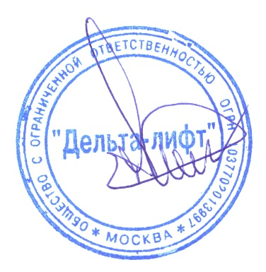 | Усачев Ю.И.

